使用说明
- 注册
输入手机号，昵称，密码进行注册。
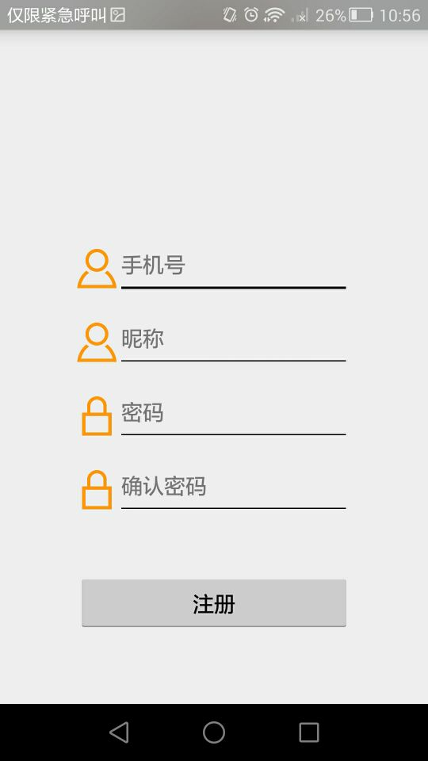

- 登陆
输入手机号和密码登录账号
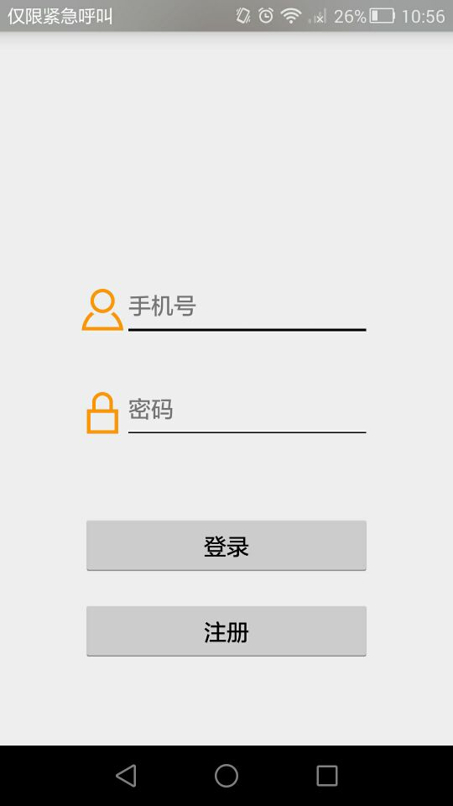

- 选择电影

选择自己喜爱的电影，直接点击即可查看详细信息


- 查看电影详细信息

点击预定，跳转至影院选择界面


- 选择影院，日期，以及场次

选择影院，日期，以及场次
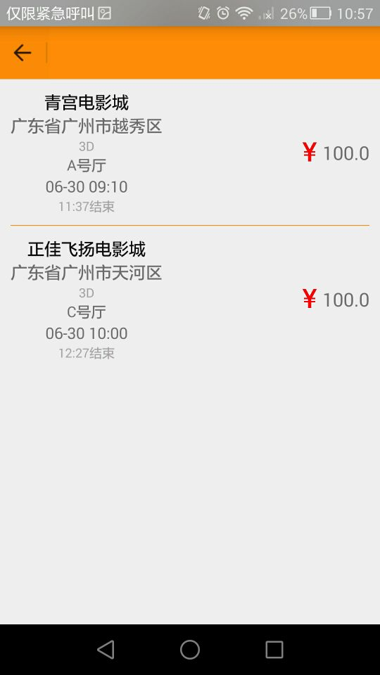

- 选择座位

红色代表座位已经被他人选择，选择自己需要的座位，点击图片对应座位，座位会变绿，说明自己选择了此作为，选择之后点击确定并支付
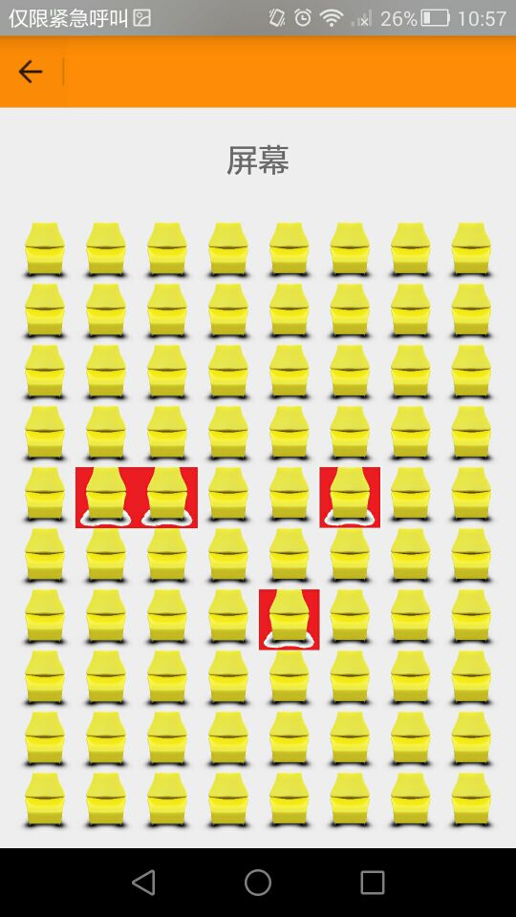

- 查看购票记录
